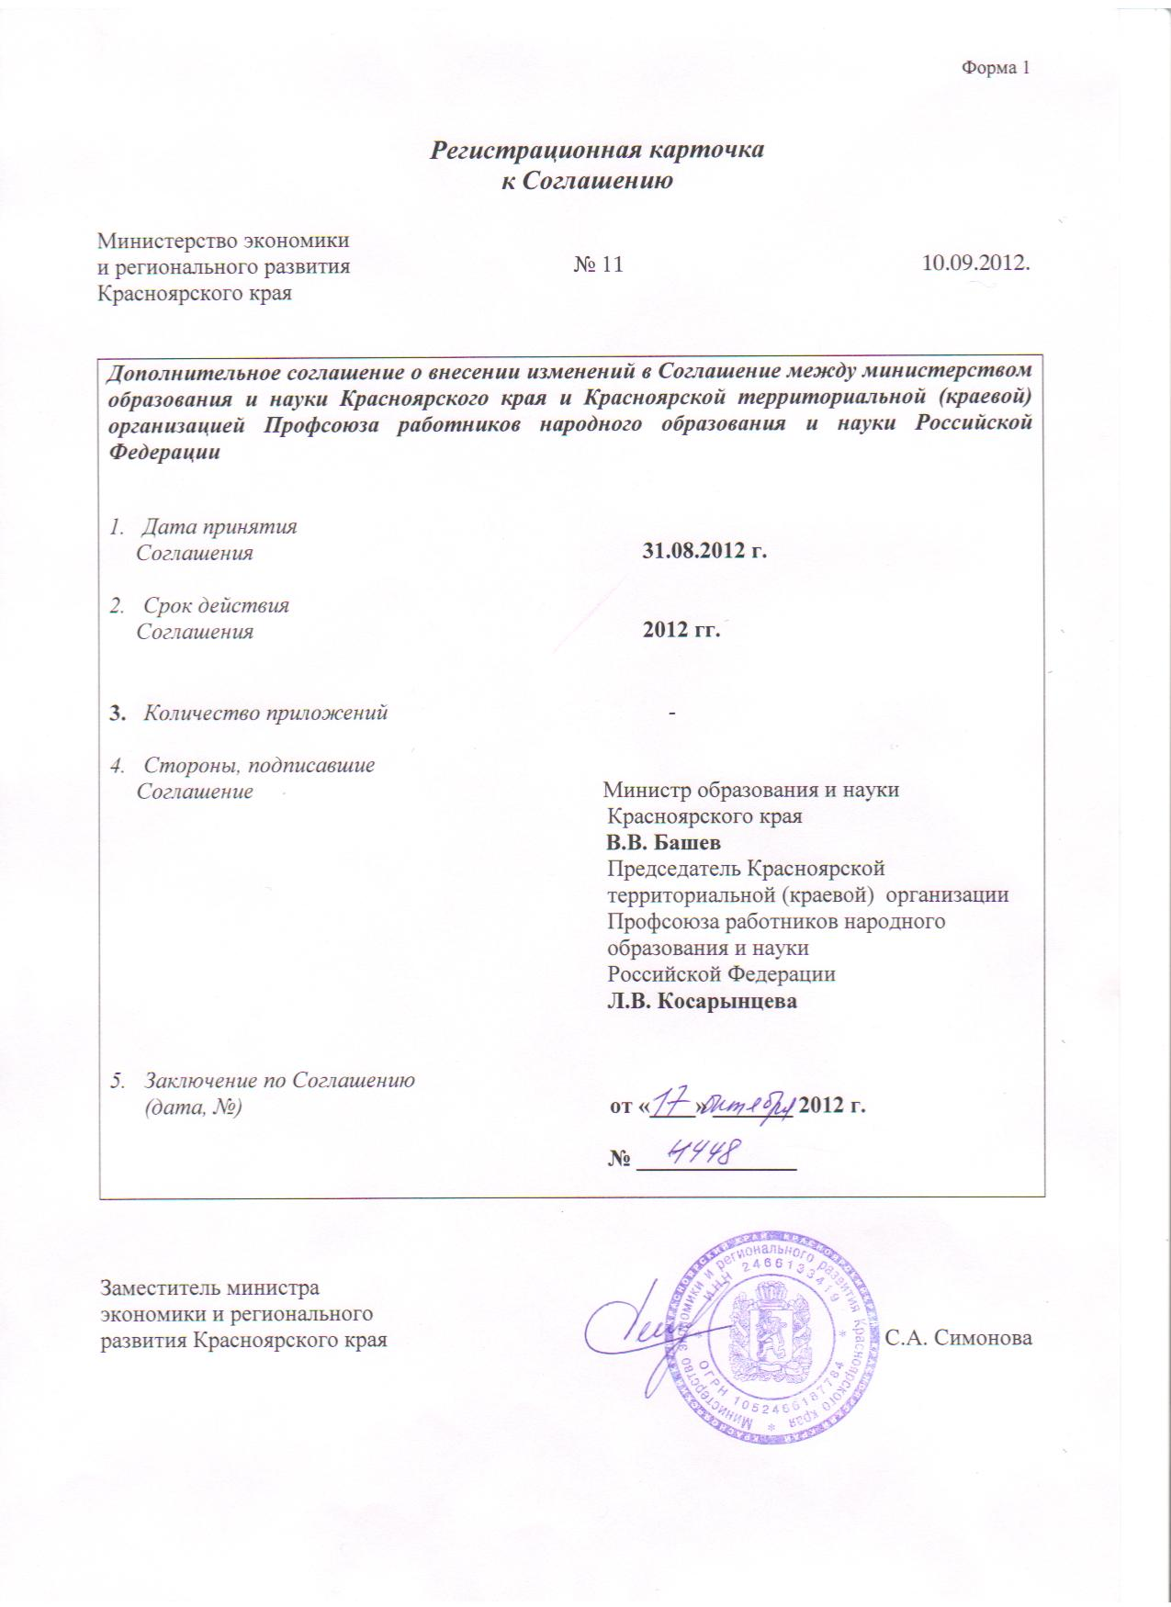
Дополнительное соглашение
о внесении изменений в Отраслевое соглашение между министерством образования и науки Красноярского края
и Красноярской территориальной (краевой) организацией Профсоюза работников народного образования и науки Российской Федерации на 2010-2012 годы

г. Красноярск «31» августа 2012 г.

Министерство образования и науки Красноярского края в лице министра образования и науки Красноярского края Башева Вячеслава Владимировича, действующего на основании Положения о министерстве образования и науки Красноярского края, утверждённого постановлением Правительства Красноярского края от 14.08.2008 № 42-п, именуемое в дальнейшем «Министерство», с одной стороны, и Красноярская территориальная (краевая) организация Профсоюза работников народного образования и науки Российской Федерации в лице председателя Косарынцевой Людмилы Васильевны, действующей на основании Общего Положения о территориальной организации Профсоюза работников народного образования и науки Российской Федерации, с другой стороны, именуемая в дальнейшем «Профсоюз», в дальнейшем совместно именуемые «Стороны», учитывая изменения законодательства Российской Федерации (вступление в силу с 01.01.2011 приказа Министерства образования
и науки Российской Федерации от 24.03.2010 № 209 «О порядке аттестации педагогических работников государственных и муниципальных образовательных учреждений»), Отраслевое соглашение по организациям, находящимся в ведении Министерства образования и науки Российской Федерации, на 2012-2014 годы, заключили настоящее дополнительное соглашение о нижеследующем.
1. Пункт 8.4.1. Отраслевого соглашения по учреждениям, находящимся
в ведении министерства образования и науки Красноярского края (далее – Отраслевое соглашение), изложить в следующей редакции:
«Производить оплату труда педагогических работников с учётом имеющейся квалификационной категории за выполнение педагогической работы по должности с другим наименованием, по которой не установлена квалификационная категория, в случаях, предусмотренных в приложении
к дополнительному соглашению, а также в других случаях, если по выполняемой работе совпадают профили работы (деятельности);
в целях материальной поддержки педагогических работников, у которых
в период нахождения в отпуске по уходу за ребёнком до исполнения им возраста трёх лет истёк срок действия квалификационной категории, производить оплату труда с учётом имевшейся квалификационной категории на период подготовки
к аттестации для установления соответствия их требованиям, предъявляемым
к квалификационной категории и её прохождения, но не более чем на один год после выхода из указанного отпуска;
в случае истечения у педагогического работника перед наступлением пенсионного возраста срока действия квалификационной категории сохранять оплату труда с учётом имевшейся квалификационной категории до дня наступления пенсионного возраста, но не более чем на один год».
2. Пункт 8.4.2. Отраслевого соглашения исключить.
3. Остальные условия Отраслевого соглашения остаются неизменными.
4. Настоящее дополнительное соглашение составлено в трех экземплярах.
5. Настоящее дополнительное соглашение вступает в силу с момента его подписания и является неотъемлемой частью Отраслевого соглашения.

Приложение
к Дополнительному соглашению
о внесении изменений в Отраслевое соглашение между министерством образования и науки Красноярского края и Красноярской территориальной (краевой) организацией Профсоюза работников народного образования и науки Российской Федерации,
на 2010-2012 годы

Рекомендации
о закреплении в коллективных договорах положений об оплате труда педагогических работников с учётом имеющейся квалификационной категории за выполнение педагогической работы по должности с другим наименованием, по которой не установлена квалификационная категория,
а также в других случаях

В коллективных договорах рекомендуется закреплять положения об оплате труда в течение срока действия квалификационной категории, установленной в соответствии с Порядком аттестации педагогических работников государственных и муниципальных образовательных учреждений, утверждённым приказом Министерства образования и науки Российской Федерации от 24 марта 2010 года № 209, при выполнении ими педагогической работы в следующих случаях:
при работе в должности, по которой установлена квалификационная категория, независимо от преподаваемого предмета (дисциплины), типа и вида образовательного учреждения;
при возобновлении работы в должности, по которой установлена квалификационная категория, независимо от перерывов в работе;
при выполнении педагогической работы на разных должностях, по которым совпадают должностные обязанности, учебные программы, профили работы в следующих случаях:

Должность, по которой  установлена квалификационная  категория | Должность, по которой рекомендуется  при оплате труда устанавливать  квалификационную категорию,  установленную по должности, указанной  в графе 1.
1 | 2
Учитель; преподаватель | Преподаватель; учитель;  (независимо от образовательного учреждения, в котором выполняется работа);  учитель, преподаватель, ведущий занятия  по отдельным профильным темам из  курса «Основы безопасности  жизнедеятельности» (ОБЖ)
Старший воспитатель;  воспитатель | Воспитатель, старший воспитатель
Преподаватель-организатор  основ безопасности  жизнедеятельности,  допризывной подготовки | Учитель, преподаватель, ведущий занятия  с обучающимися из курса «Основы  безопасности жизнедеятельности» (ОБЖ),  в том числе сверх учебной нагрузки,  входящей в должностные обязанности преподавателя-организатора основ  безопасности жизнедеятельности,  допризывной подготовки
Руководитель физвоспитания | Учитель физкультуры (физвоспитания);  преподаватель физкультуры  (физвоспитания);  инструктор по физкультуре
Мастер производственного  обучения | Учитель технологии; преподаватель,  ведущий преподавательскую работу по аналогичной специальности; инструктор  по труду
Учитель технологии | Мастер производственного обучения;  инструктор по труду
Учитель-дефектолог,  учитель-логопед | Учитель-логопед; учитель-дефектолог;  учитель в специальных (коррекционных)  классах для детей с ограниченными  возможностями здоровья
Учитель музыки  общеобразовательного  учреждения либо  структурного подразделения  образовательного  учреждения, реализующего  общеобразовательную  программу;  преподаватель музыкальной  дисциплины образовательного  учреждения среднего  профессионального  образования либо  структурного подразделения  образовательного учреждения,  реализующего образовательную  программу среднего  профессионального образования | Преподаватель детской музыкальной  школы (школы искусств, культуры);  музыкальный руководитель;  концертмейстер
Преподаватель детской  музыкальной,  художественной школы  (школы искусств, культуры);  концертмейстер | Учитель музыки общеобразовательного  учреждения либо структурного  подразделения образовательного  учреждения, реализующего  общеобразовательную программу;  преподаватель музыкальной  дисциплины образовательного  учреждения среднего профессионального образования либо структурного  подразделения образовательного  учреждения, реализующую  образовательную программу среднего  профессионального образования
Старший тренер-преподаватель;  тренер-преподаватель | Учитель физкультуры (физвоспитания);  преподаватель физкультуры  (физвоспитания);  инструктор по физкультуре
Учитель физкультуры  (физвоспитания);  преподаватель физкультуры  (физвоспитания);  инструктор по физкультуре | Старший тренер-преподаватель;  тренер-преподаватель
Преподаватель образовательного  учреждения начального или  среднего профессионального  образования либо структурного  подразделения образовательного  учреждения, реализующего  образовательную программу  начального или среднего  профессионального образования | Учитель того же предмета (дисциплины)  общеобразовательного учреждения либо структурного подразделения,  реализующего общеобразовательную  программу
